Министерство образования Республики Беларусь

Учреждение образования

«Белорусский государственный университет

информатики и радиоэлектроники»

Кафедра электроники

Отчёт по лабораторной работе №3

«Исследование одиночных усилительных каскадов»

Проверил: Выполнил:

Русакович В.Н. студент гр.172304

Козлов А.А.

Минск 2013

**Цель работы:**

1. Изучить характеристики и параметры усилительных каскадов, а также режимы работы и способы задания рабочей точки биполярного транзистора.

2. Экспериментально исследовать основные характеристики и параметры одиночных усилительных каскадов.

**Принципиальная электрическая схема исследуемого усилительного каскада:**

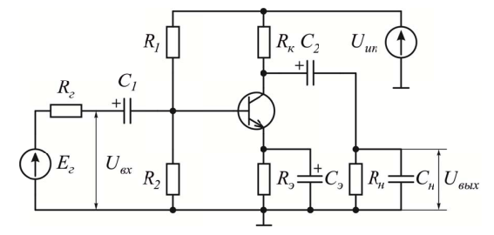

**Параметры используемого активного компонента:**

**Параметры биполярного транзистора:**

**Расчёт режима покоя и компонентов принципиальной электрической схемы** **усилительного каскада на БТ, включенным с ОЭ:**

1. Для обеспечения стабилизации рабочей точки падение напряжения на резисторе *Rэ* (потенциал эмиттера) выбираем из условия:

Uэ0 = Iэ0Rэ = 0,2 ∙ Uкэ0 = 0,2 ∙ 4В = 0,8 В

Uк0 = Uкэ0 + Uэ0 = 4В + 0,8В = 4,8 В

1. Сопротивления резисторов Rэ и Rк находим из выражений:

Rк =(Uип  - Uкэ0 -Uэ0)/Iк0 = (8,8В – 4В – 0,8В)/7мА = 571,42 Ом

Rэ =Uэ0 /Iэ0 = Uэ0 /Iк0 = 0,8B/7мА =400 Ом ≈ 114,28Ом

Напряжение питания *Uип* выбираем согласно выражению:

Uип = 2 ∙Uкэ0 +Uэ0 = Iк0Rк +Uкэ0 +Uэ0 = 2∙4В + 0.8В = 8,8 В

1. Найдём ток базы:

*Iб0 = Iк0 /h21Э =7мА /30 = 0, 23 мА*

*h21Э = = 30*

Потенциал базы транзистора:

Uб0 =Uбэ0 +Uэ0 = 0,6В + 0,8В = 1,4 В

1. Для обеспечения работоспособности схемы стабилизации зададимся током делителя напряжения, образованного резисторами *R1* и *R*2, в десять раз больше тока базы:

Iд =10∙ Iб0 = 10 ∙ 0,23 мА = 2,3 мА

1. Находим сопротивления *R1* и *R*2:

R1 = (Uип - Uб0 )/(Iд + Iб0) = (8,8B – 1,4B)/(2,3мА +0,23мА) = 2,9 кОм

R2 =Uб0 /Iд = 1,4B/2,3мА = 608Ом

**Результаты расчета режима покоя усилительного каскада и компонентов принципиальной электрической схемы:**

|  |  |  |  |  |  |  |  |  |
| --- | --- | --- | --- | --- | --- | --- | --- | --- |
| Тип БТ | R1 , кОм | R2 , кОм | Rк , кОм | Rэ , Ом | Uип , B | Uэ0 , B | Uб0 , B | Uк0, B |
| КТ 343А | 2,9 | 608 | 571,42 | 114,3 | 8,8 | 0,8 | 1,4 | 4,8 |

**Экспериментальная часть:**

1. Соберём принципиальную электрическую схему усилительного каскада на макетной плате Wish Board 502-L. Подключим к схеме источник питания и установим напряжение питания Uип = 17,6 В. Измерим с помощью вольтметра постоянные напряжения на электродах транзистора:

Uэ0 = 0,76 В

Uб0 = 1,48 В

Uк0 = 5,19 В

Рассчитаем ток покоя коллектора:

Iк0 = (Uип – Uк0)/Rк = 6,3 мА

Uкэ0 = 5,19 – 0,76 = 4,43 В

Uбэ0 = 1,48 – 0,76 = 0,6 В

**Сравнение результатов измерений и расчетов:**

|  |  |  |
| --- | --- | --- |
|  | **Измерения** | **Расчёт** |
| Uэ0, В | 0,76 | 0,8 |
| Uб0, В | 1,48 | 1,4 |
| Uк0, В | 5,19 | 4,8 |
| Iк0, мА | 6,3 | 7 |
| Uкэ0, В | 4,43 | 4 |
| Uбэ0, В | 0,6 | 0,6 |

**Выводы:**

В ходе лабораторной работы были изучены характеристики и параметры усилительных каскадов, а также режимы работы и способы задания рабочей точки биполярного транзистора; экспериментально исследованы основные характеристики и параметры одиночных усилительных каскадов.